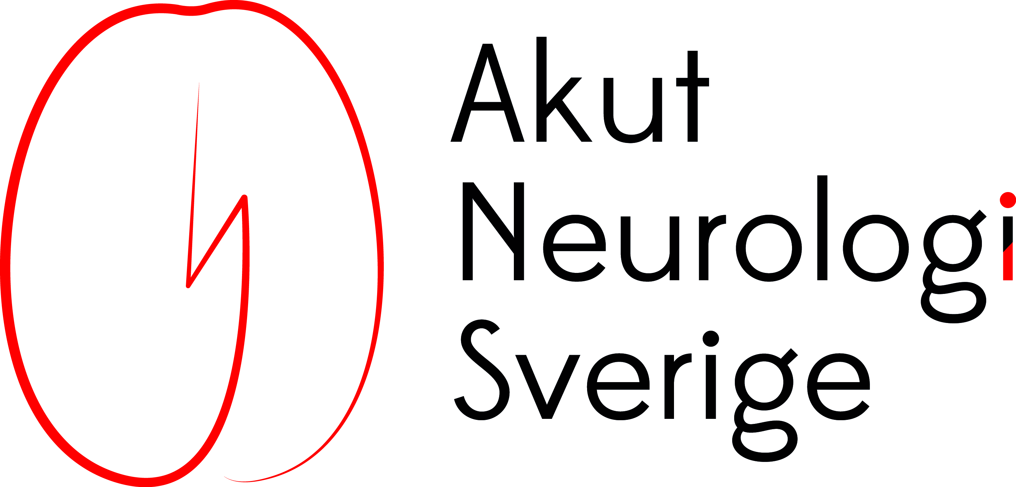

the Gyllene Headset Award

Tilldelat

Magnus Esbjörnsson

Falun, 3-FEB-2022

För pionjärsinsatser gällande implementering av digitala hjälpmedel i omhändertagandet av strokepatienter, ett arbete som inspirerat många kollegor och som har haft stor betydelse för många patienter

Annika Nordanstig, Ordförande ANS Mikael Jerndal, Vice Ordförande, ANS

